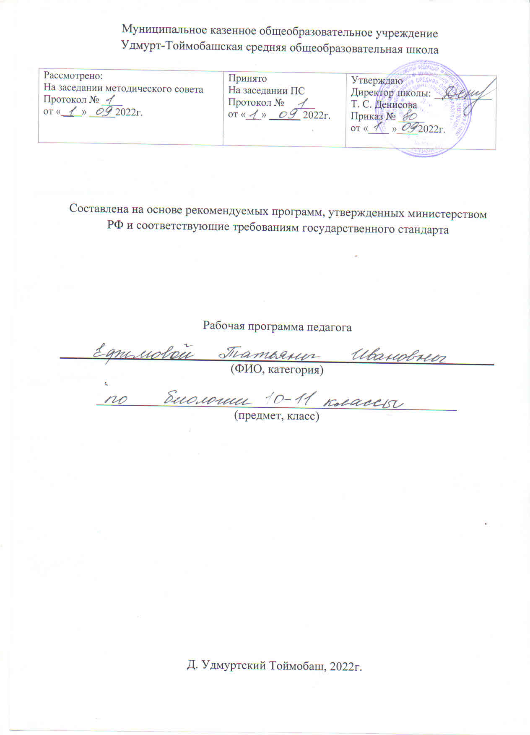

Пояснительная записка

- Федеральный закон Российской Федерации от 29 декабря 2012 г. № 279-ФЗ «Об образовании в Российской Федерации»
- Федерального государственнового основного общего образования(утв. приказом Министерства образования и науки РФ от 17 декабря 2010 г. N 1897 (зарегистрирован Минюстом России 01.02.2011, рег. №19644)
- Примерная основная образовательная программа основного общего образования (одобрена решением федерального учебно-методического объединения по общему образованию (протокол от 8 апреля 2015 г. № 1/15).
- Приказ Минпросвещения от22.11.2019 №632 «О внесении изменений в федеральный перечень учебников, рекомендуемых к использованию при реализации имеющих государственную аккредитацию образовательных программ начального общего, основного общего, среднего общего образования, сформированный приказом Министерства просвещения Российской Федерации от 28 декабря 2018 г. №345 сформирован новый ФПУ на 2022-20213учебный го
- Постановления Главного санитарного врача РФ от 29 декабря 2010 г. № 129 «Об утверждении Сан ПиН 2.4.2.2821-10 «Санитарно-эпидемологические требования к условиям и организации обучения в общеобразовательных учреждениях» с изменениями
- Учебный план МКОУ Удмурт- Тоймобашской СОШ на 2022-2023 учебный год
- Положение о рабочей программе МКОУ Удмурт- Тоймобашской СОШ.
- Рабочая программа составлена на основе программы авторского коллектива под руководством Д.К. Беляева и Г.М. Дымшица рассчитанной на 34 часов (1 урок в неделю) в соответствии с учебником, допущенным Министерством образования Российской Федерации: Учебник Д.К. Беляева и Г.М. Дымшица Москва Просвещение,2020. соответствует положениям Федерального государственного образовательного стандарта основного общего образования.

На изучение предмета биология в 10-11 классах отводится 1 час в неделю.

Место предмета в базисном учебном плане.
По базисному учебному плану на предмет биология отводится 1 часа в неделю .Общий объем учебного времени составляет 34 часа.

Средства и наглядности используются центра «Точки роста».

Структура программы
Программа по биологии для средней школы составлена на основе Фундаментального ядра содержания общего образования и Требований к результатам основного общего образования, представленных в федеральном государственном образовательном стандарте общего образования.
Программа по биологии для средней школы включает следующие разделы: пояснительную записку с требованиями к результатам обучения; содержание курса с перечнем разделов с указанием числа часов, отводимого на их изучение; тематическое планирование с определением основных видов учебной деятельности школьников.
Общая характеристика учебного предмета
Курс биологии в средней школе направлен на формировании у обучающихся знаний о живой природе, её отличительных признаках- уровневой организации и эволюции, поэтому программа включает сведения об общих закономерностях, проявляющихся на разных уровнях организации живой природы. В основе курса лежит концентрическая система изучения, при которой сведения о биологических системах формируются на базе знаний учащихся, полученных ими из систематических и заключительного разделов биологического образования основной школы. Учитывая то, что учащиеся средней школы уже имеют начальную общебиологическую подготовку, в материал программы вошли сведения, дополняющие и развивающие их знания о живой природе как наиболее сложной форме движения материи и способствующие формированию естественно-научной картины мира. В 10 классе обобщаются знания о клеточном уровне жизни, видах клеток и неклеточных форм жизни, расширяются представления о самовоспроизведение организмов, генетических законах наследственности и изменчивости, о многообразии пород, сортов и штаммов организмов, полученных человеком в селекции.
Программа по биологии определяет цели изучения биологии в средней школе, содержание тем курса, дает распределение учебных часов по разделам курса, перечень рекомендуемых практических и лабораторных работ, выполняемых учащимися, а также планируемые результаты обучения биологии.
На изучении биологии в 10-11 классах отводится 1 час в неделю, 34 часа в год.
Цели изучения биологии в средней школе следующие:
- социализация обучающихся как вхождение в мир культуры и социальных отношений, обеспечивающее включение учащихся в ту или иную группу или общность-носителя её норм, ценностей, ориентаций, осваиваемых в процессе знакомства с миром живой природы
- приобщение к познавательной культуре как системе познавательных (научных ценностей, накопленных обществом в сфере биологической науки)
- ориентацию в системе этических норм и ценностей относительно методов, результатов и достижений современной биологической науки
- развитие познавательных качеств личности, в том числе познавательных интересов к изучению общих биологических закономерностей и самому процессу научного познания
- овладение учебно-познавательными и ценностно - смысловыми компетентностями для формирования познавательной и нравственной культуры, научного мировоззрения, а также методологией биологического эксперимента и элементарными методами биологических исследований
- формирование экологического сознания, ценностного отношения к живой природе и человеку.

Планируемые результаты учебного предмета.
Личностные результаты обучения.
- освоение знаний обосновных биологических теориях, идеях и принципах, являющихся составной частью современной естественнонаучной картины мира; о методах биологических наук (цитологии, генетики, селекции, биотехнологии, экологии);о строении, многообразии и особенностях биосистем (клетка, организм, популяция, вид, биогеоценоз, биосфера); выдающихся биологических открытиях и современных исследованиях в биологической науке;
- овладение умениями характеризовать современные научные открытия в области биологии; устанавливать связь между развитием биологии и социально-этическими, экологическими проблемами человечества;
- самостоятельно проводить биологические исследования (наблюдение, измерение, эксперимент, моделирование) и грамотно оформлять полученные результаты; анализировать и использовать биологическую информацию; пользоваться биологической терминологией и символикой;
- развитие познавательных интересов, интеллектуальных и творческих способностей в процессе изучения проблем современной биологической науки; проведения экспериментальных исследований, решения биологических задач, моделирования биологических объектов и процессов;
- воспитание убежденности в возможности познания закономерностей живой природы, необходимости бережного отношения к ней, соблюдения этических норм при проведении биологических исследований;
- использование приобретенных знаний и умений в повседневной жизни для оценки последствий своей деятельности по отношению к окружающей среде, собственному здоровью; выработки навыков экологической культуры; обоснования и соблюдения мер профилактики заболеваний и ВИЧ-инфекции.

Метапредметные результаты обучения.
- основные положения биологических теорий (клеточная); сущность законов Г.Менделя, закономерностей изменчивости;
- строение биологических объектов: клетки; генов и хромосом;
- сущность биологических процессов: размножение, оплодотворение,
- вклад выдающихся ученых в развитие биологической науки;
- биологическую терминологию и символику;

- объяснять: роль биологии в формировании научного мировоззрения; вклад биологических теорий в формирование современной естественнонаучной картины мира; единство живой и неживой природы, родство живых организмов; отрицательное влияние алкоголя, никотина, наркотических веществ на развитие зародыша человека; влияние мутагенов на организм человека, экологических факторов на организмы; взаимосвязи организмов и окружающей среды; причины нарушений развития организмов, наследственных заболеваний, мутаций,
- решать элементарные биологические задачи; составлять элементарные схемы скрещивания;
- выявлять источники мутагенов в окружающей среде (косвенно), антропогенные изменения в экосистемах своей местности;
- сравнивать: биологические объекты (химический состав тел живой и неживой природы, процессы (половое и бесполое размножение) и делать выводы на основе сравнения;
- анализировать и оценивать глобальные экологические проблемы и пути их решения, последствия собственной деятельности в окружающей среде;
- находить информацию о биологических объектах в различных источниках (учебных текстах, справочниках, научно-популярных изданиях, компьютерных базах данных, ресурсах Интернет) и критически ее оценивать;
- Предметные результаты.
- соблюдения мер профилактики отравлений, вирусных и других заболеваний, стрессов, вредных привычек (курение, алкоголизм, наркомания); правил поведения в природной среде;
- оценки этических аспектов некоторых исследований в области биотехнологии (клонирование, искусственное оплодотворение).
- приобщение к познавательной культуре как системе познавательных (научных ценностей, накопленных обществом в сфере биологической науки)
- ориентацию в системе этических норм и ценностей относительно методов, результатов и достижений современной биологической науки
- развитие познавательных качеств личности, в том числе познавательных интересов к изучению общих биологических закономерностей и самому процессу научного познания
- овладение учебно-познавательными и ценностно - смысловыми компетентностями для формирования познавательной и нравственной культуры, научного мировоззрения, а также методологией биологического эксперимента и элементарными методами биологических исследований

Содержание учебного предмета.

Введение (1 ч)
Объект изучения биологии – живая природа. Отличительные признаки живой природы: уровневая организация и эволюция. Основные уровни организации живой природы. Современная естественнонаучная картина мира. Роль биологических теорий, идей, гипотез в формировании современной естественнонаучной картины мира. Методы познания живой природы.
Раздел 1. Клетка – единица живого (17 ч)
Глава 1. Химический состав клетки.
Неорганические соединения. Биополимеры. Углеводы. Липиды. Биополимеры. Белки и их функции. Функции белков. Ферменты. Биополимеры. Нуклеиновые кислоты. АТФ и другие органические соединения клетки.
Глава 2. Структура и функции клетки.
Клеточная теория. Цитоплазма. Плазматическая мембрана. ЭПС. Комплекс Гольджи. Лизосомы. Митохондрии, пластиды, органоиды движения, включения. Ядро. Прокариоты и эукариоты. Вирусы.
Глава 3. Обеспечение клеток энергией.
Фотосинтез. Анаэробный гликолиз. Аэробный гликолиз.
Глава 4. Наследственная информация и реализация ее в клетке.
Генетическая информация. Удвоение ДНК. Образование и-РНК по матрице ДНК. Генетический код. Биосинтез белков. Регуляция транскрипции и трансляции у бактерий. Регуляция транскрипции и трансляции у высших организмов. Генная и клеточная инженерия. Биотехнология.
Раздел 2. Размножение и развитие организмов (5 ч)
Глава 5. Размножение организмов.
Деление клетки. Митоз. Бесполое и половое размножение. Мейоз. Образование половых клеток. Оплодотворение.
Глава 6. Индивидуальное развитие организмов.
Зародышевое и постэмбриональное развитие организмов. Организм как единое целое.
Раздел 3. Основы генетики и селекции (11 ч)
Глава 7. Основные закономерности явлений наследственности.
Генетическая символика. Задачи и методы генетики. Первый и второй законы Менделя. Анализирующее скрещивание. Неполное доминирование. Третий закон Менделя. Дигибридное скрещивание. Сцепленное наследование генов. Генетика пола. Взаимодействие генов. Цитоплазматическая наследственность. Взаимодействие генотипа и среды при формировании признака.
Глава 8. Закономерности изменчивости.
Модификационная и наследственная изменчивость. Комбинативная изменчивость. Мутационная изменчивость.
Глава 9. Генетика и селекция.
Наследственная изменчивость человека. Значение генетики для медицины и здравоохранения.
Одомашнивание как начальный этап селекции. Методы современной селекции. Полиплоидия, отдаленная гибридизация, искусственный мутагенез. Успехи селекции.

Тематическое планирование 10-11 классы
№п/п | Раздел | Количество часов | Практическая часть | Контрольные работы
1 | Введение | 1
2 | КЛЕТКА — ЕДИНИЦА ЖИВОГО | 16 | 3 | 1
3 | РАЗМНОЖЕНИЕ И РАЗВИТИЕ ОРГАНИЗМОВ | 6 | 2
4 | ОСНОВЫ ГЕНЕТИКИ И СЕЛЕКЦИИ | 12 | 1 | 1
 | ЭВОЛЮЦИЯ | 22 |  | 1
 | ЭКОСИСТЕМЫ | 12 | 2 | 1

Контрольные работы:2+2
Лабораторные работы:6+2

Календарно тематическое планирование 10 класс

№  п\п | Разделы\Темы | Количество часов
 |  | Дата проведения | Домашнее задание
10 класс (34 часа)
1. | Введение. Биология как комплекс наук о живой природе |  | П.1
2. | Раздел I. КЛЕТКА — ЕДИНИЦА ЖИВОГО
 | Глава 1. Химический состав клетки
2 | Неорганические соединения клетки. Углеводы и липиды |  | П.2
3 | Свойства и функции белков. Л.р. № 1 «Активность фер-ментов катлазы в животных и растительных тканях» |  | П.3
4 | Нуклеиновые кислоты
5 | АТФ и другие органические соединения клетки |  | П.4
 | Глава 2. Структура и функции клетки
6 | Клеточная теория. Плазмолемма. Пиноцитоз. Фагоцитоз. |  | П.5
7 | Цитоплазма. Немембранные органоиды клетки. Л.р. № 2 «Плазмолиз и деплазмолиз в клетках кожицы лука» |  | П.6
8 | Мембранные органоиды клетки. |  | П.7
9 | Ядро. Прокариоты и эукариоты. |  | П.8
10 | Л.р.3 «Строение растительной, животной, грибной и бактериальной клеток под микроскопом»
 | Глава 3. Обеспечение клеток энергией
11 | Обмен веществ. Фотосинтез. Хемосинтез. |  | П.9
12 | Обеспечение клеток энергией. |  | П.10
 | Глава 4. Наследственная информация и реализация ее в клетке
13 | Генетическая информация. Удвоение ДНК |  | П.11
14 | Биосинтез белков |  | П.12
15 | Регуляция работы генов у прокариот и эукариот. |  | П.13
16 | Вирусы. Неклеточная форма жизни. |  | П.14
17 | Генная и клеточная инженерия |  | П.15
3. | Раздел II. РАЗМНОЖЕНИЕ И РАЗВИТИЕ ОРГАНИЗМОВ
 | Глава 5. Размножение организмов
18 | Бесполое и половое размножение |  | П.16
19 | Деление клетки. Митоз |  | П.17
20 | Мейоз. Образование половых клеток. |  | П.18
 | Глава 6. Индивидуальное развитие организмов.
21 | Зародышевое развитие организмов. |  | П.19
22 | Постэмбриональное развитие. |  | П.20
23 | Развитие взрослого организма. |  | П.21
4. | Раздел III. ОСНОВЫ ГЕНЕТИКИ И СЕЛЕКЦИИ
 | Глава 7. Основные закономерности наследственности.
24 | Моногибридное скрещивание. Первый и второй законы Г.Менделя |  | П.22
25 | Генотип и фенотип. |  | П.23
26 | Дигибридное скрещивание. Третий закон Г.Менделя. П.р. «Решение генетических задач» |  | П.24
27 | Сцепленное наследование генов. Взаимодействие генов |  | П.25
28 | Отношения ген-признак |  | П.26
29 | Взаимодействие фенотипа и среды при формировании признака. |  | П.27
 | Глава 8. Основные закономерности изменчивости
30 | Модификационная изменчивость. Комбинативная изменчивость. |  | П.28
31 | Мутационная изменчивость. |  | П.29
32 | Наследственная изменчивость человека. Лечение и предупреждение некоторых наследственных болезней человека |  | П.30
 | Глава 9. Генетика и селекция
33 | Одомашнивание как начальный этап селекции. |  | П.31
34 | Методы селекции. Успехи селекции Л.р. № 4«Фенотипы местных сортов растений» |  | П.32
 | Итого :34
11 класс (34 часа)
1 | Раздел I . ЭВОЛЮЦИЯ
 | Глава 1. Свидетельства эволюции.
1 | Возникновение и развитие эволюционной биологии |  | П.1
2 | Молекулярные свидетельства эволюции |  | П.2
3 | Морфологические и эмбриологические свидетельства эволюции. |  | П.3
4 | Палеонтологические и биогеографические свидетельства эволюции. |  | П.4
 | Глава 2. Факторы эволюции.
5 | Популяционная структура вида |  | П.5
6 | Л.р. № 1. «Морфологические особенности растений различных видов» |  | П.6
7 | Наследственная изменчивость – исходный материал эволюции. Л.р. № 2. «Изменчивость организмов» |  | П.7
8 | Направленные и случайные изменения генофондов в ряду поколений. |  | П.8
9 | Формы естественного отбора. |  | П.9
10 | Возникновение адаптаций в результате естественного отбора. |  | П.10
11 | Л.р. № 3. «Приспособленность организмов к среде обитания»
12 | Видообразование. |  | П.11
13 | Макроэволюция. Микроэволюция. |  | П.12
 | Глава 3. Возникновение и развитие жизни на Земле.
14 | Современные представления о возникновении жизни. |  | П.13
15 | Основные этапы развития жизни. |  | П.14
16 | Развитие жизни в криптозое. |  | П.15
17 | Многообразие органического мира. Систематика. |  | П.16
 | Глава 4. Происхождение человека.
18 | Положение человека в системе живого мира. |  | П.17
19 | Предки человека. |  | П.18
20 | Появление человека разумного. |  | П.19
21 | Факторы эволюции человека. |  | П.20
22 | Расы человека |  | П.21
2 | Раздел 2. ЭКОСИСТЕМЫ
 | Глава5. Организмы и окружающая среда. |  | П.22
23 | Взаимоотношения организма и среды. |  | П.23
24 | Популяция в экосистеме. |  | П.24
25 | Экологическая ниша и межвидовые отношения. |  | П.25
26 | Сообщества и экосистемы. |  | П.26
27 | Экосистема: устойчивость и динамика. |  | П.27
28 | Биоценоз и биогеоценоз. |  | П.28
29 | Влияние человека на экосистемы. Агроэкосистемы. |  | П.29
 | Глава 6 Биосфера.
30 | Биосфера и биомы. |  | П.30
30 | Живое вещество и биогеохимические круговороты в биосфере. |  | П.31
31 | Биосфера и человек. П.р. «Сравнительная характеристика природных и нарушенных экосистем». |  | П.32
 | Глава 7. Биологические основы охраны природы.
32 | Охрана видов и популяций. |  | П.33
33 | Биологический мониторинг. П.р. «Определение качества воды водоемов» |  | П.34
34 | Резервное время
 | Итого:34

